Morfologisch overzicht

Functieboom
Extra vakken
Geen last van schouders na dragen van de tas
Genoeg spullen erin kunnen doen (laptop)
Tegen een stootje kunnen
extra opslagplekken | Meerdere open vakken | Vak voor de laptop | Vakje in de flap van de tas
ruimte | Tas hoger maken | Tas breder maken | Tas meer opslagvakjes geven
dragen | Over je schouders | Over 1 schouder | In je hand aan het handvat
weerbestendig | wasbaar | Beetje waterdicht
sluitingen | Klikkers | klittenband | Ritsen | knopen
kleur | zwart | Kleur behouden | Na het wassen niet kapotgaan of kleur kwijtraken | kleurrijk
Gewicht | Lichte tas | Zware tas | Mediumzware tas
Beetje waterdicht dat het niet doorweekt is als het nat word
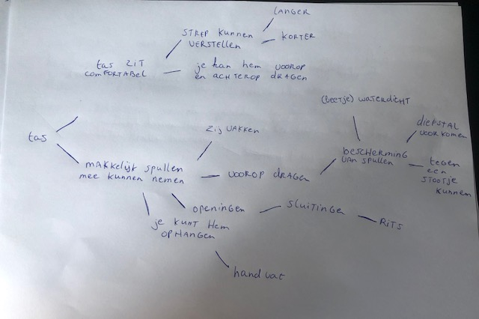
Je kunt de strips op de tas verstellen
Je kunt de tas ophangen
Je kunt hem voorop en achterop dragen
Open en dicht met een rits

